迎进博，守安全
——理工二居委开展消防演练活动
为了提高理工二社区居民的火灾防范意识，普及火灾安全常识，掌握火灾逃生自救知识和技能，有效预防各类火灾事故的发生。
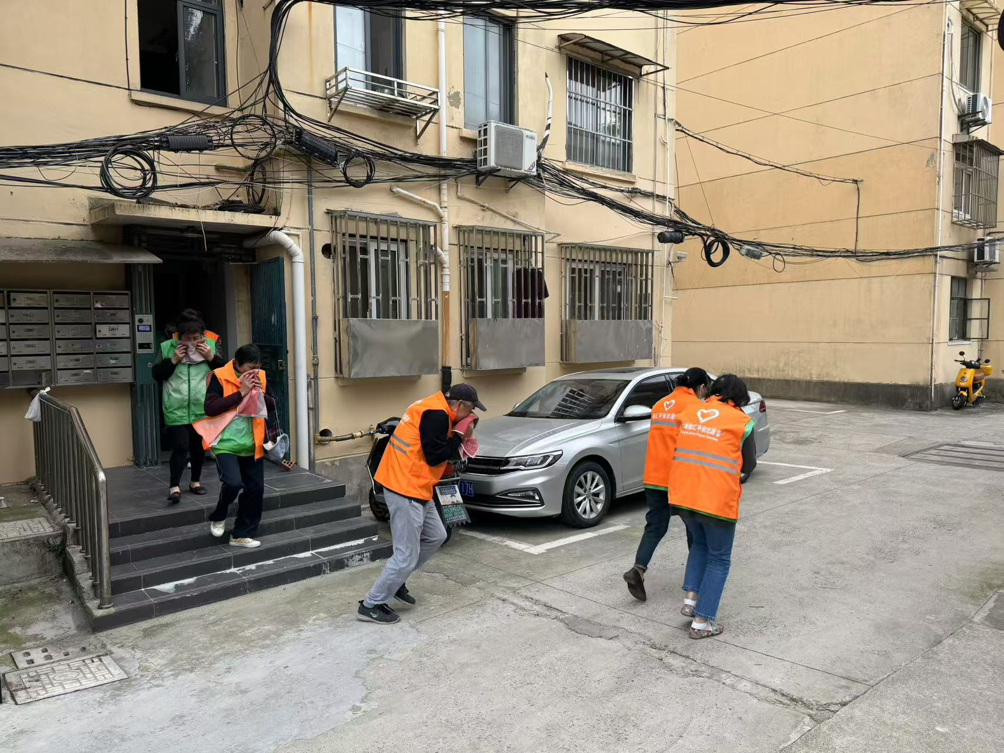
理工二社区本着直观、规范的火灾演练规模，使广大居民群众掌握简单的火灾预防和逃生自救常识。生动开展从火灾发生到灭火扑救伤员逃生等环节，环环相扣，有条不紊的进行演练活动。
现场模拟火灾的初步发生，救援居民楼失火后的居民，正确使用逃生自救方法，向居民演示自救方法及灭火器的使用方法，宣传了有关消防安全知识，让居民更好的了解消防安全的重要性。
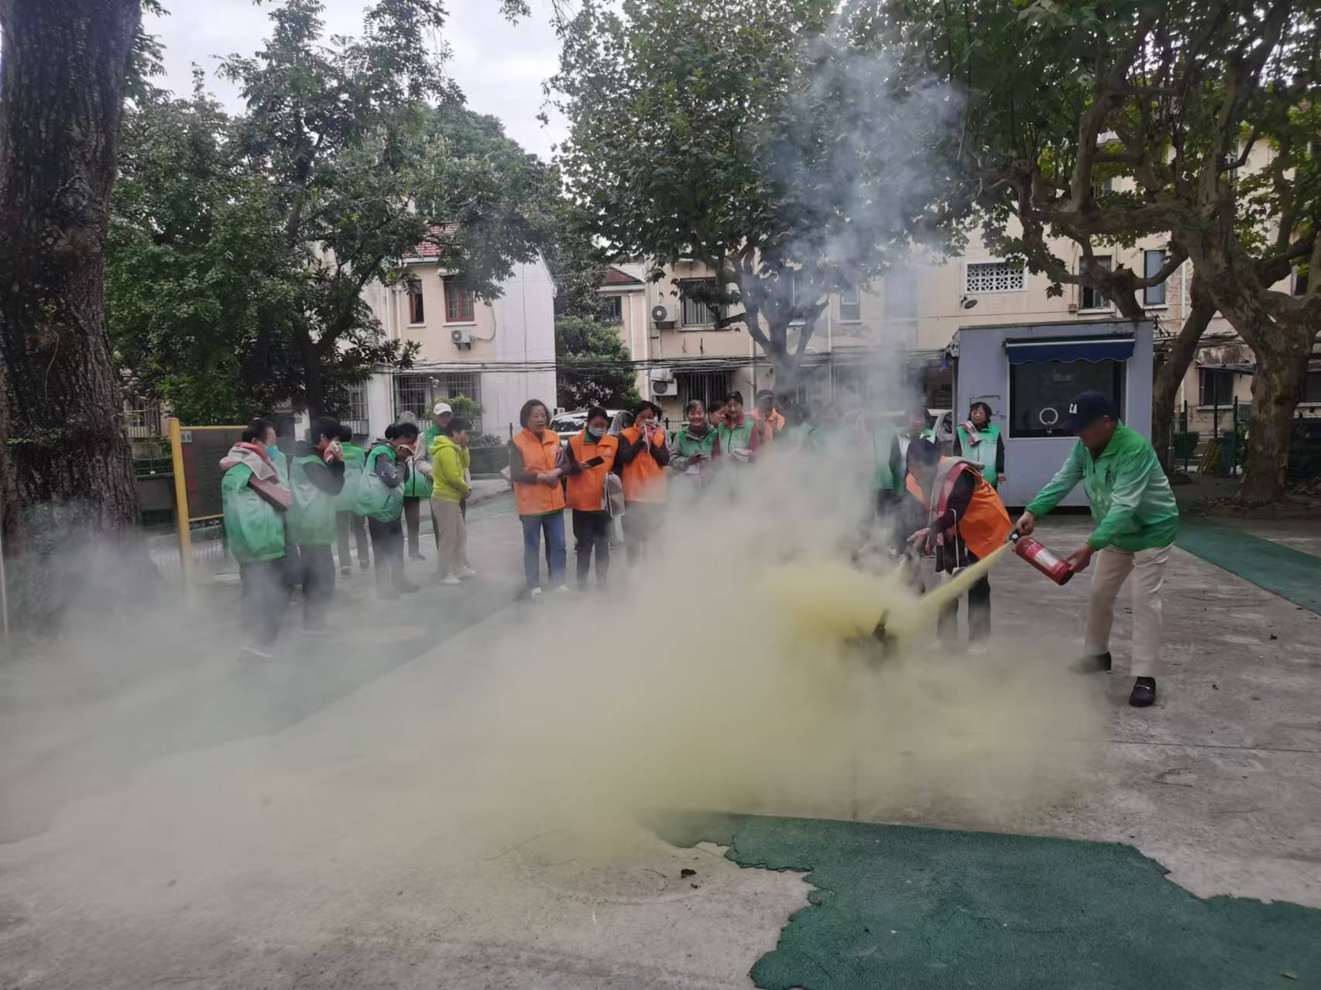
活动期间社区党员干部继续以"安全生产卫士"的身份向居民发放了宣传资料，以便向社区居民宣传防火自救、掌握和正确使用灭火器；还宣传依法用电、安全用电、安全用气的重要性。社区曹翊中书记、派出所民警和物业公司领导共同呼吁“广大居民要预防火灾的发生及学会家中火灾自救，发生火灾要及时拨打119电话、120急救电话”。
通过此次演练活动，使社区广大居民群众进一步增强自身的消防安全意识，提高社区防御火灾的综合能力，使社区居民能做到会报火警、会使用灭火器、会扑救初起火灾、懂得逃生自救，懂得如何安全使用家用电器。这次活动得到了社区居民的高度赞扬，大家纷纷表示通过这次活动，能够有效地学习到各种消防知识，提高了预防和应对火灾的能力，有利于营造安全的家庭环境和安全的社区环境。
理工二居委
2024年11月7日

